Отчет о прведении мероприятий «Неделя химии в школе»
МБОУ «Костенеевская средняя школа» ЕМР РТ
С 11 ПО 16марта проходил «Неделя химии в школе»
дата | Название мероприятия | Краткое содержание | Фотография
11.03 | Торжественное открытие «Неделя химии» | Выступил учитель химии Черепкова Н.В.. Презентация «Химия вокруг нас». Учащиеся 11 класса провели викторину на химическую тему | 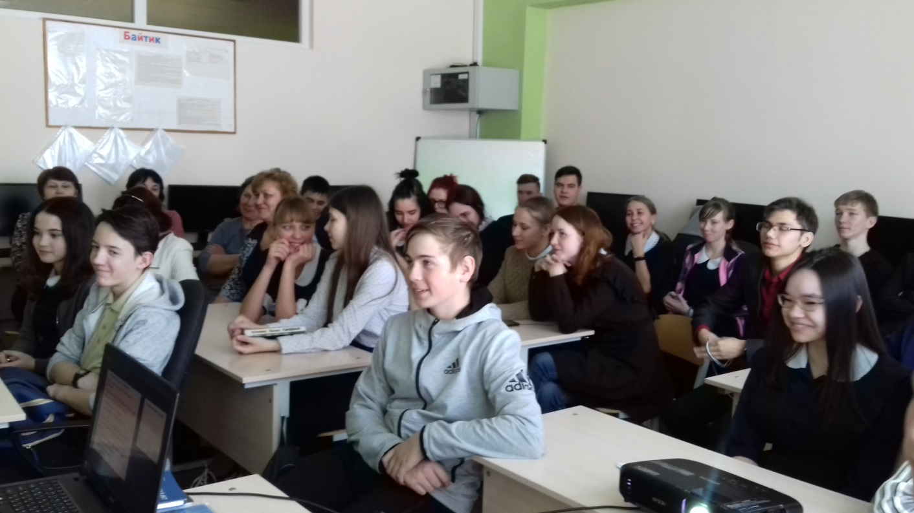
12.03 | Игра «Химические элементы» | Учащиеся 9 класса рассказали о химических элементах их открытия и значении. Загадки, ребусы, составление моделей атомов. | 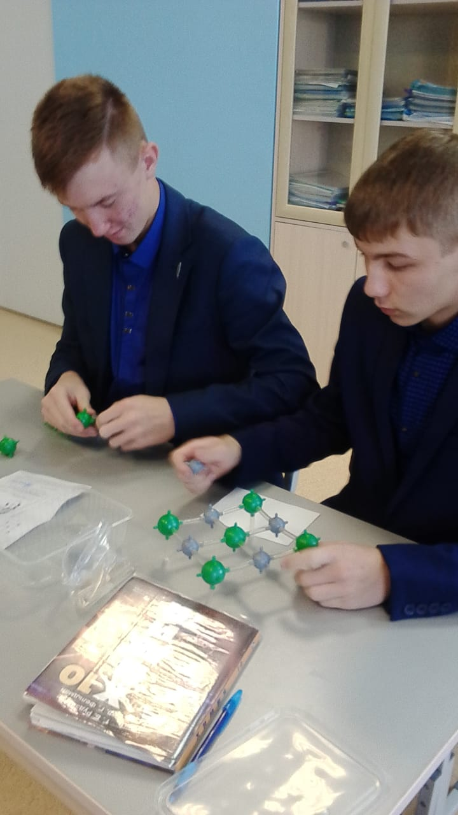
13.03 | Химия дома | Учащиеся 10 класса рассказали о веществах, которые используются в домашнем быту, провели интересные опыты | 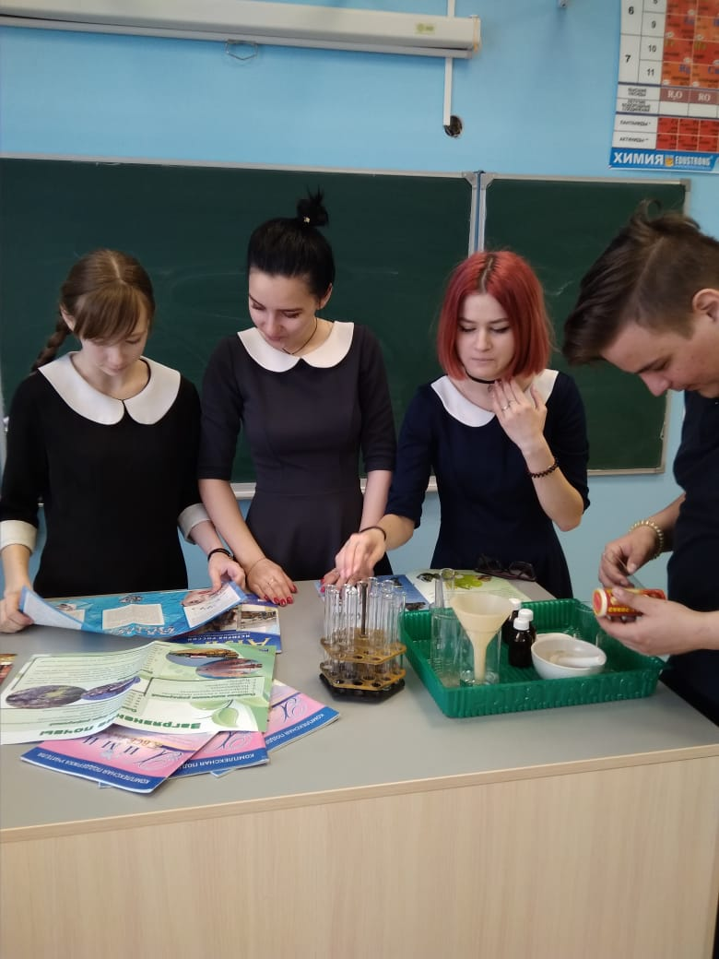
14.03 | Игра «Мы знаем великих химиков» | Презентации, рассказы, беседы | 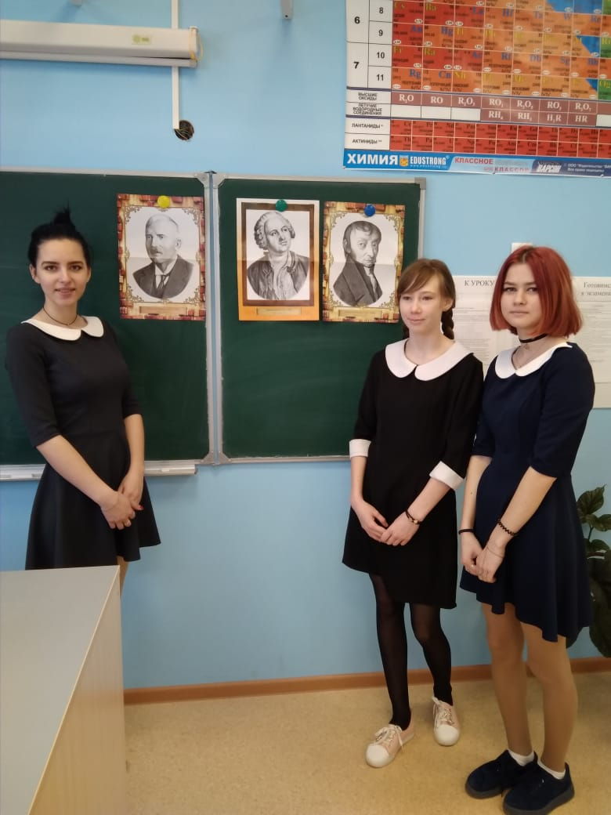
15.03 | Эти интересные опыты | Черепкова Н.В. и учащиеся 11 класса показали опыты по химии
16.03 | Подведение итогов награждение | За проведенную работу учащиеся награждены грамотами | 